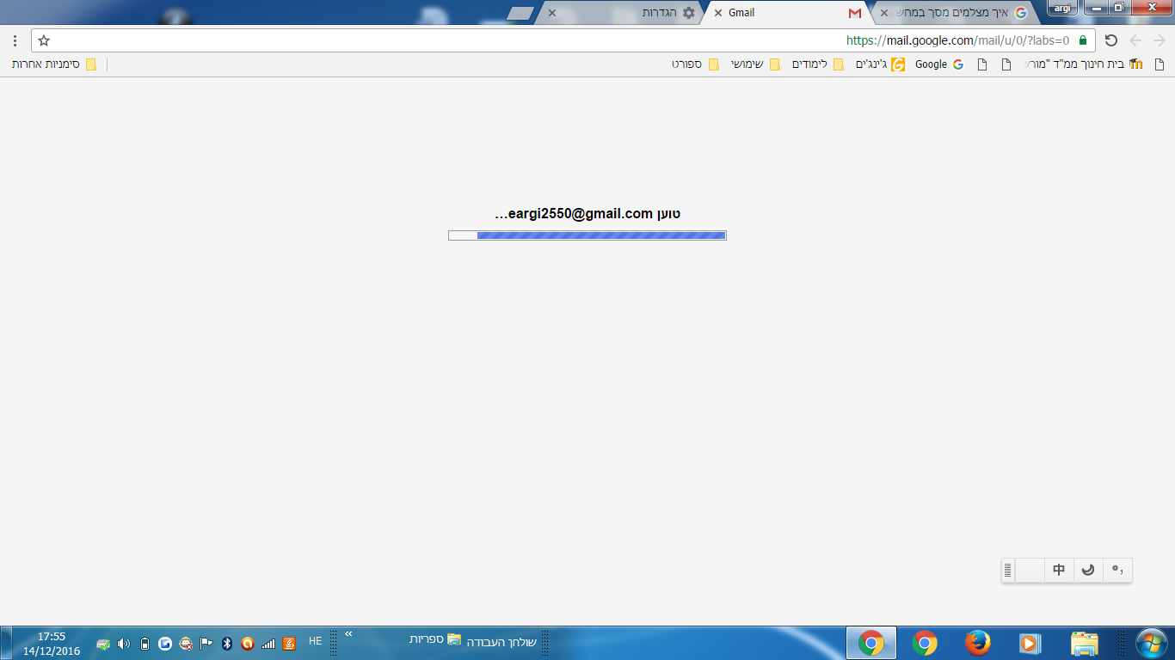

לא מצליחה להיכנס לדואר מהמחשב הנייד.
במחשב הנייח אין בעיה. מה עושים?

